ОТЧЁТ
О работе МБУК «Социально культурный центр Благовест»
Муниципального образования «Казачье»
за декабрь 2017г.
12 декабря с детьми младшего школьного возраста провели беседу «Права и обязанности». Ребята активно участвовали в беседе, отвечали на вопросы. Всего было охвачено 46 человек
Специалистами ДК, на личные денежные средства, были приобретены подарки и шоколадки для детей инвалидов, которые проживают на территории с.Казачье. И в преддверии Нового года, сотрудники, переодевшись в костюмы Деда Мороза и Снегурочки, вручили их детям

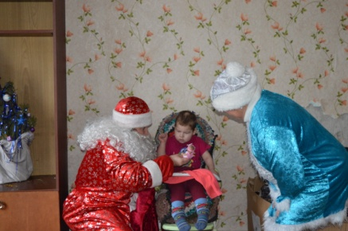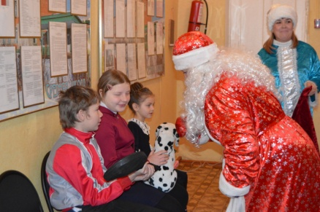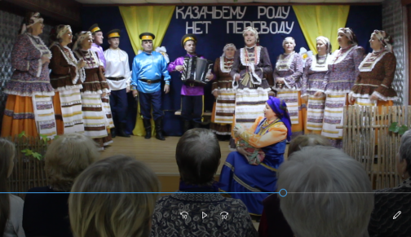
20 декабря прошел отчетный концерт народного ансамбля народной песни «Казачка» под названием «Казачьему роду нет переводу».

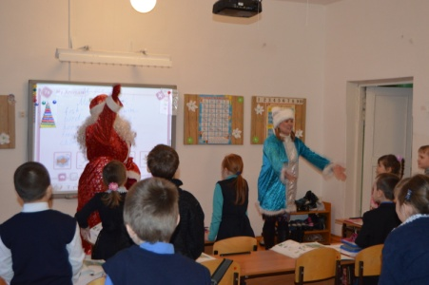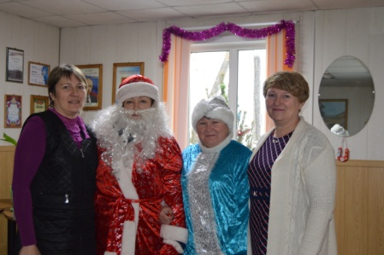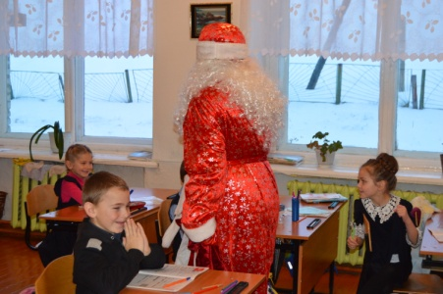
25 декабря провели новогоднюю акцию «Праздник к нам приходит», целью которой было создать новогоднее настроение и положительные эмоции. С новогодними поздравлениями школу, д.сад и организации села посетили Дед Мороз и Снегурочка. Охват населения составил 280 человек.
29 декабря совместно со школой провели новогодний праздник для младших школьников «Приключения Маши и Медведя».
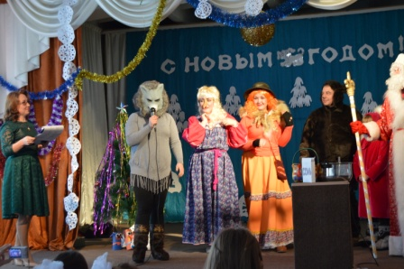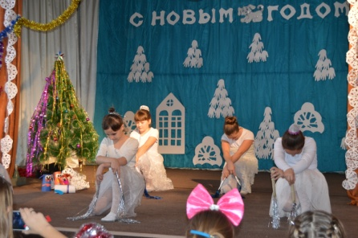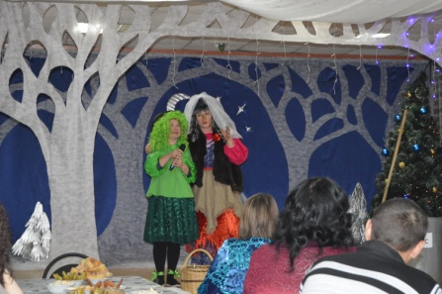
29 декабря вечером состоялся Новогодний бал для взрослых. Вниманию зрителей была представлена: сказка «Про Ивана – Дурака, бабу Ягу, летающий валенок и утопленный смартфон». Исполнителями главных ролей стали участники театрального объединения «Театралы» и клубного формирования «Казачка». После представления, провели конкурсы и моментальные спектакли. Праздник прошёл ярко и весело! На празднике присутствовало не менее 50 человек.

Отчёт
О проделанной работе Логановского СК и библиотеки за декабрь 2017г.
Первая декада месяца была посвящена проведению отчётного концерта детской вокальной группы «Капель» и взрослой вокальной группы «Домино» За время обучения по программе, участники любительских объединений научились исполнять песни, заклички, плясовые, хороводные, ознакомились с традициями русских народных праздников. Принимали участие в празднично – игровых мероприятиях, праздниках, концертах.
16 декабря прошла концертная программа «Забытые мелодии» приуроченная ко Дню инвалида, где прозвучали песни в исполнении детской вокальной группы «Капель» и взрослой «Домино»: Такие как «Старая мельница», «А сердце смеётся», «Мама и дочка», «Две женщины» и т.д.
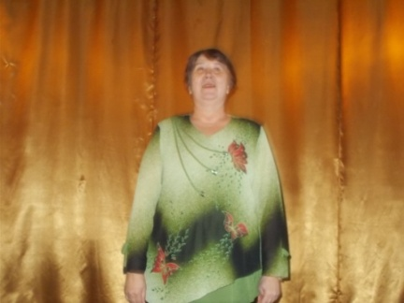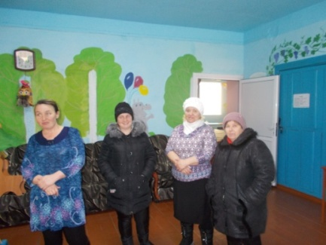
23 декабря в сельской библиотеки прошёл обзор книги И.Ильфа и Е. Петрова «Золотой телёнок». Библиотекарь рассказала жителям села о авторах и краткое содержание книги , а также были зачитаны интересные моменты из книги.
26 декабря для дошкольников и учащихся первого и второго класса библиотекарь провела громкие чтения книги «Байкальские камушки» с последующим обсуждением.

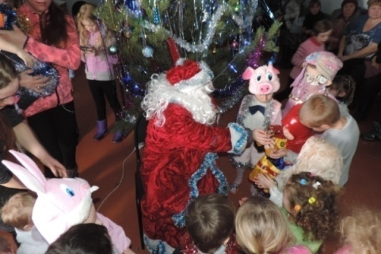
28 декабря в преддверии Нового года совместно с начальной школой провели утренник «Приключение Деда Мороза и Снегурочки». Прежде чем попасть на ёлку Дед Мороз с внучкой прошли ряд препятствий, которые им устраивала лесная нечисть. Но преодолев все трудности, сказочные герои всё - таки порадовали детей своим присутствием на празднике. Поводили хороводы, послушали стишки и песенки и конечно - же ни кого не оставили без подарков и призов.
29 декабря в сельском клубе провели мероприятия по мотивам сказки на новый лад «Два Мороза». Два волшебника собрались на зимней поляне и давай спорить кто из них могущественнее. Чья внучка Снегурочка и кто – же ёлку проводить интереснее будет. Спор привёл к тому, что оба Деда Мороза попадают на новогодний утренник и начинают веселиться, вместе с жителями.
В течении месяца в Логановском СК и Казачинском ДК готовили реквизиты для оформления сцены для праздников, также проводились клубные формирования, дискотеки, составлялись планы - на 2018г. и отчеты за 2017г.

